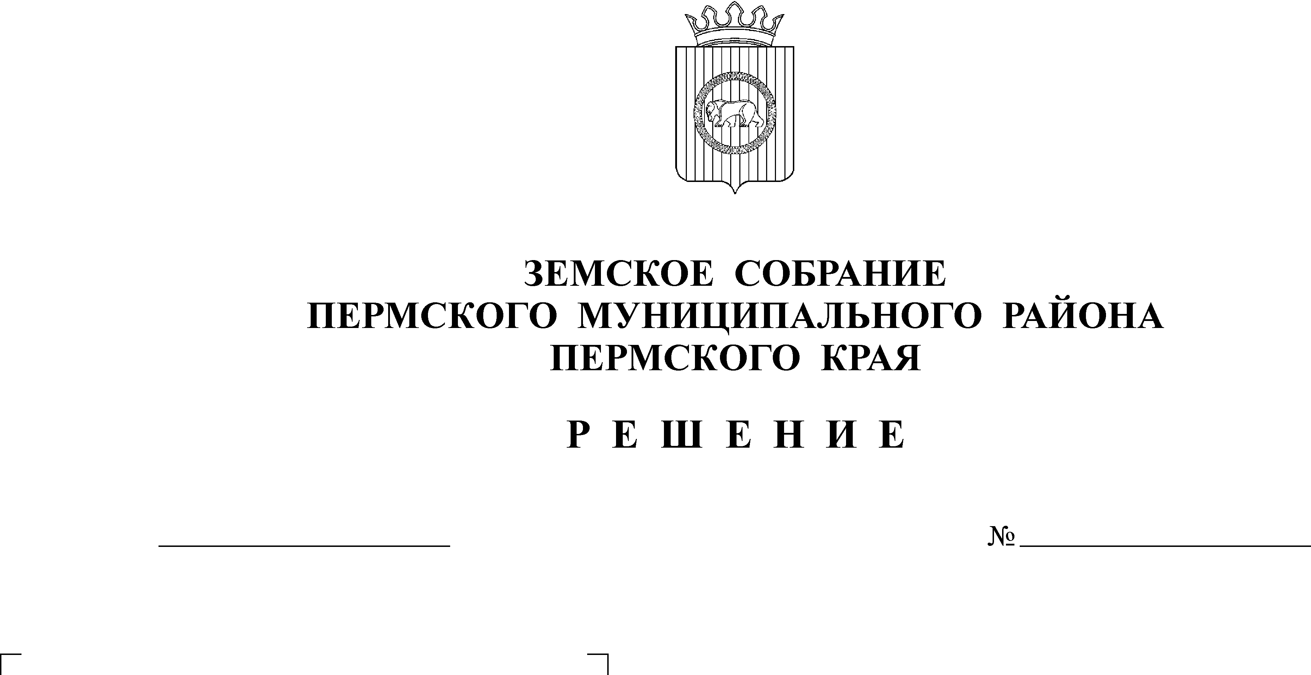
О внесений изменений в решение Земского Собрания от 26.06.2008 № 674 «Об утверждении Положения о денежном содержании муниципальных служащих органов местного самоуправления Пермского муниципального района»
166
28.04.2011
В соответствии со статьёй 25 Устава муниципального образования «Пермский муниципальный район»
Земское Собрание РЕШАЕТ:
1. Внести в решение Земского Собрания от 26.06.2008 года №674 «Об утверждении Положения о денежном содержании муниципальных служащих органов местного самоуправления Пермского муниципального района» следующие изменения:
1.1. пункт 4.7 Положения изложить в новой редакции « 4.7 Фонд оплаты труда, сформированный в соответствии с пунктами 4.1 и 4.2 настоящего Положения, может быть увеличен (индексирован) в размерах, установленных решением Земского Собрания Пермского муниципального района о бюджете района.
Руководители органов местного самоуправления и функциональных органов администрации, обладающих правами юридического лица, имеют право в ходе исполнения районного бюджета на текущий финансовый год по согласованию с финансово-экономическим управлением администрации муниципального образования «Пермский муниципальный район» увеличить фонд оплаты труда и ассигнования на заработную плату в случае образования экономии по отдельным статьям и подстатьям КОСГУ сметы органов местного самоуправления и функциональных органов администрации при отсутствии кредиторской задолженности.
Дополнительные ассигнования на увеличение фонда оплаты труда могут быть направлены на ежемесячное денежное поощрение и дополнительные выплаты.».
2. Настоящее решение вступает в силу после его официального опубликования в бюллетене муниципального образования «Пермский муниципальный район».
3. Настоящее решение подлежит обнародованию на официальном сайте Пермского муниципального района (www.permraion.ru).

Глава
муниципального района А.П. Кузнецов

